Theben Passiv-Infrarot-Bewegungsmelder thePiccola S360-100
Theben

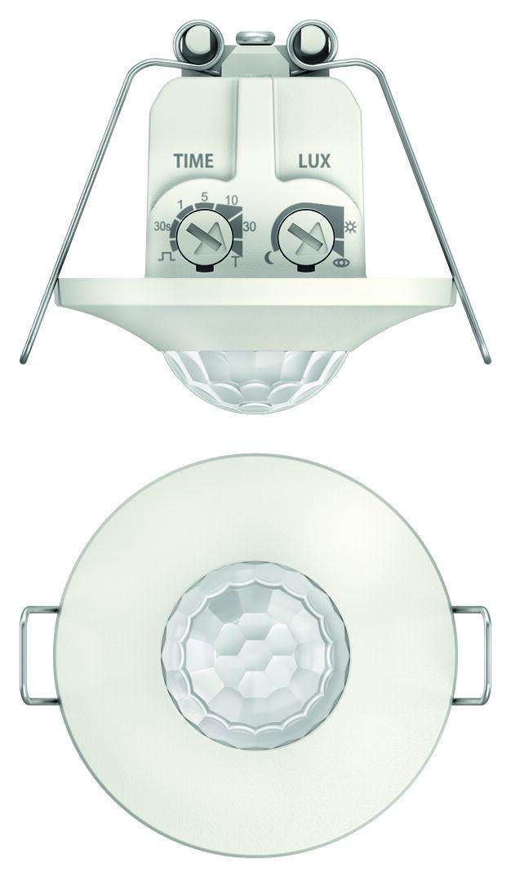Eigenschaften
GTIN:
4003468100622
HAN:
1060200
Ausführung
Bewegungsmelder
Farbton
weiß
Montageart
Deckeneinbau
Oberfläche
matt, unbehandelt
Werkstoff
Kunststoff
Aufbauhöhe (mm)
14,80
Einbautiefe (mm)
28,10
Höhe (mm)
42,90
Anschlussart
Schraubklemme
Funktion Einstellung Nachlaufzeit
Einstellbare Nachlaufzeit
RAL-Nummer
9010
Schlagfestigkeit
IK04
Schutzart (IP)
IP55
Sensortyp
passiv Infrarot
Spannungsart
AC
Werkstoffgüte
Thermoplast
Ansprechhelligkeit (lx)
5,00 - 1.000,00
Ausschaltverzögerung (Sek)
1.800,00
Betriebsspannung (V)
110,00 - 240,00
Durchmesser (mm)
44,00
Erfassungsfeld Durchmesser auf Fußboden (mm)
8.000,00
Erfassungswinkel horizontal (Grad)
0,00 - 360,00
Frequenz (Hz)
50,00 - 60,00
max. Einschaltdauer (Sek)
1.800,00
max. Einschaltstrom (A)
10,00
max. Präsenzbereich (m²)
50,00
max. Reichweite frontal (m)
4,00
max. Reichweite zu einer Seite (m)
4,00
max. Schaltleistung (VA)
2.000,00
min. Einschaltdauer (Sek)
30,00
min. Einschaltstrom (A)
0,10
Montagehöhe (m)
2,00 - 6,00
Nennspannung (V)
230,00
Optimale Montagehöhe (m)
2,50
Scanwinkel (Grad)
360,00

